Санкт-Петербургский Национальный Исследовательский Университет ИТМО

Факультет Прикладной Информатики

Практическая работа 1

Выполнил:
Пухарев С.В.
Проверил:
Харитонов А.Ю.

Санкт-Петербург
2025

СОДЕРЖАНИЕ
ВЕДЕНИЕ 3
1 ХОД РАБОТЫ 4
1.1 Пункт 1 4
1.2 Пункт 2 4
1.3 Пункт 3 5
1.4 Пункт 4 6
1.5 Пункт 5 6
1.6 Пункт 6 8
1.7 Пункт 7 8
2 ОТВЕТЫ НА ВОПРОСЫ И ЗАДАНИЯ 9
ЗАКЛЮЧЕНИЕ 12

ВЕДЕНИЕ
В ходе данной лабораторной работы предстоит ознакомиться с консольными утилитами для настройки сетевых компонентов в операционной системе Windows.
Цель работы: получить практические навыки по конфигурированию сети в операционных системах Microsoft Windows (или другой ОС), ознакомится с утилитами командной строки, предназначенными для диагностики и настройки сети, разработать исполняемые файлы, конфигурирующие сетевой интерфейс по заданным параметрам, ознакомиться с форматом записи пути до сетевого ресурса UNC.

1 ХОД РАБОТЫ

1.1 Пункт 1
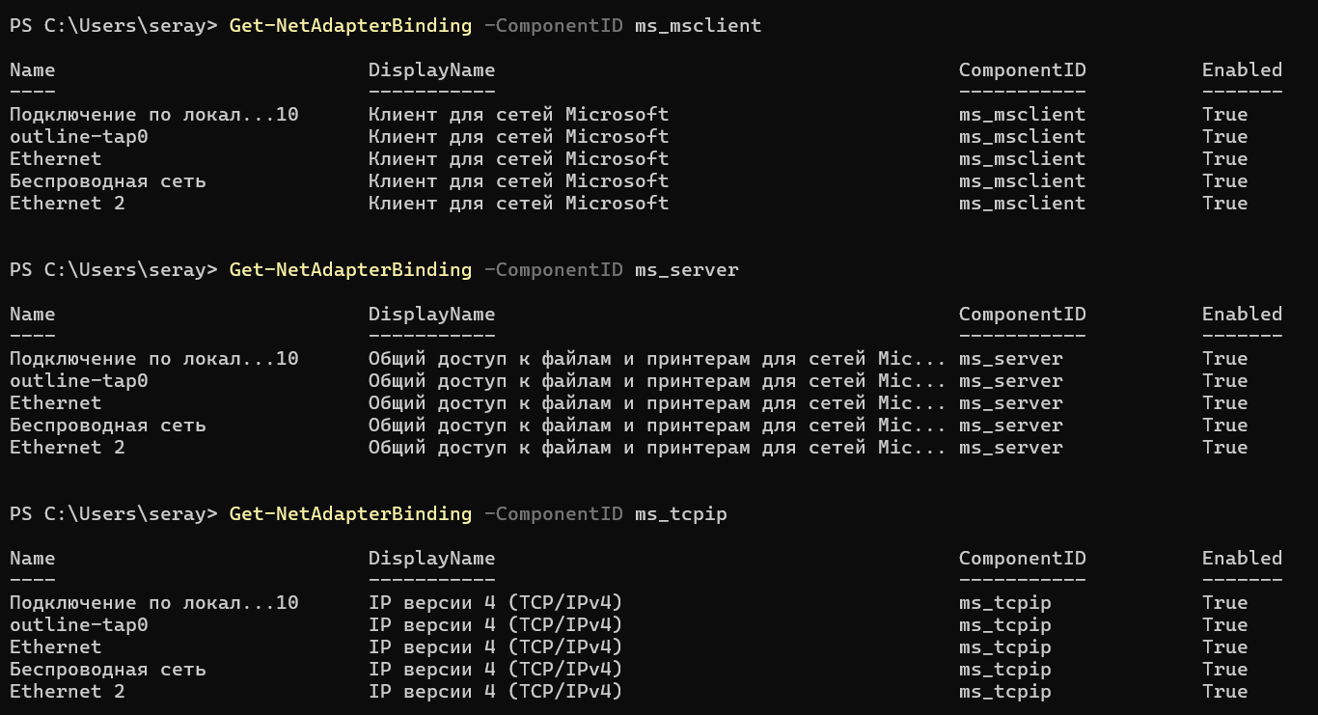
Рисунок 1 – вывод команд для пункта 1
Клиент для сетей Майкрософт: позволяет подключаться к ресурсам сети Майкрософт, в частности к файловым службам и службам печати
Служба доступа к файлам и принтерам Майкрософт: позволяет обмениваться файлами и данными между сетями, отправлять на печать из одной сети на подключённый к другой сети принтер.
Протокол tcp/ip: задает стандарты связи между компьютерами и стандарты маршрутизации в сетях.

1.2 Пункт 2
Рисунок 2 – отключение доступа по SMB

1.3 Пункт 3
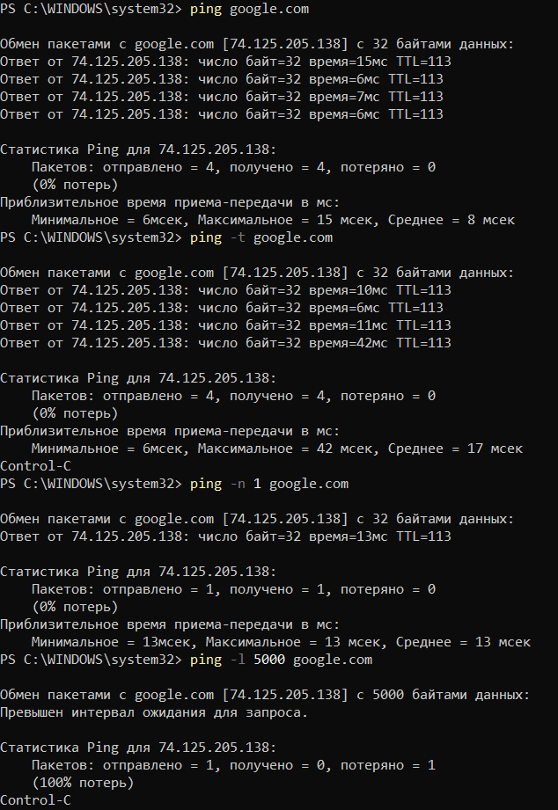
Рисунок 3 – команда ping
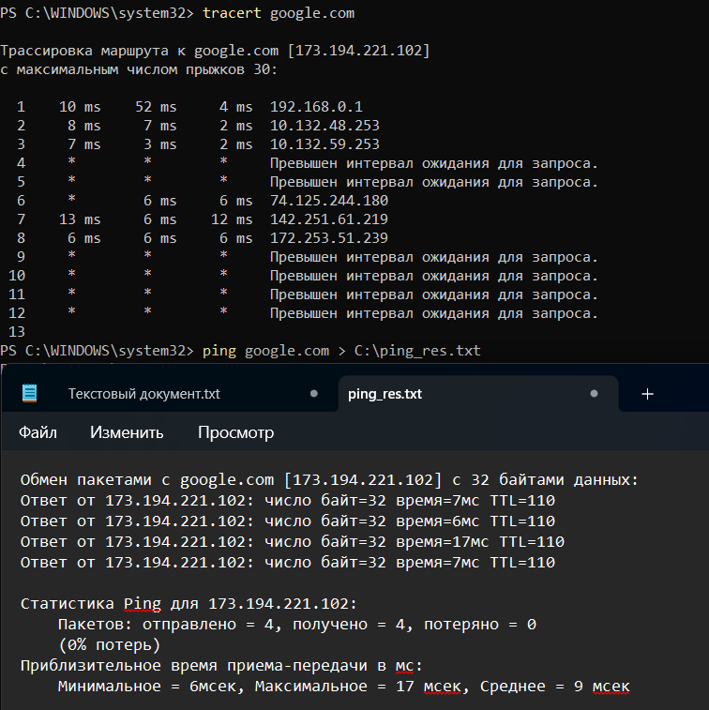
Рисунок 4 – команда tracert и ping

1.4 Пункт 4
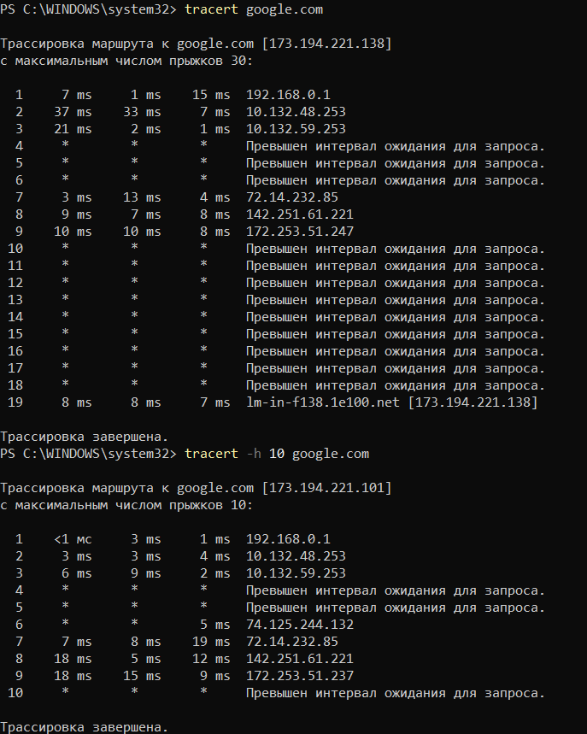
Рисунок 5 – команда tracert 1
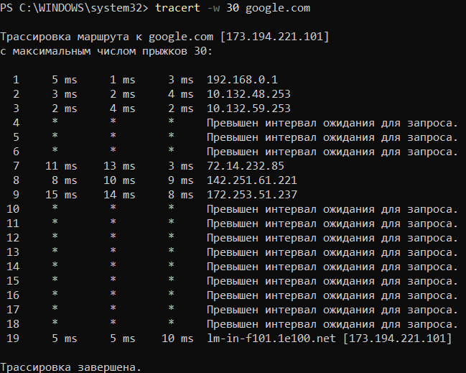
Рисунок 6 – команда tracert 2

1.5 Пункт 5
Ipconfig:
Без параметров – показывает информацию о сетевых интерфейсах.
/all – подробная информация
/flushdns – очистка кеша dns
/displaydns – показывает кеш dns
/release – освобождает ip адрес, полученный от DHCP-сервера для указанного сетевого интерфейса
/renew – запрашивает новый ip адрес для указанного интерфейса
/registerdns – обновляет все DHCP-аренды и повторно регистрирует DNS-имена
Net:
net use – управление сетевыми подключениями дисков и ресурсов
net view – просмотр списка компьютеров в сети или общих ресурсов на удаленном компьютере
net stop – остановка указанной службы
net start – запуск указанной службы
net share – управление общими ресурсами: создание, удаление и просмотр общих папок
net config – показывает конфигурацию сервера или рабочей станции
net session – просмотр активных сессий на компьютере
net user – управление пользователями: создание, удаление и просмотр информации
net statistics – показывает статистику по серверу или рабочей станции
net localgroup – управление локальными группами: просмотр, добавление и удаление пользователей

1.6 Пункт 6
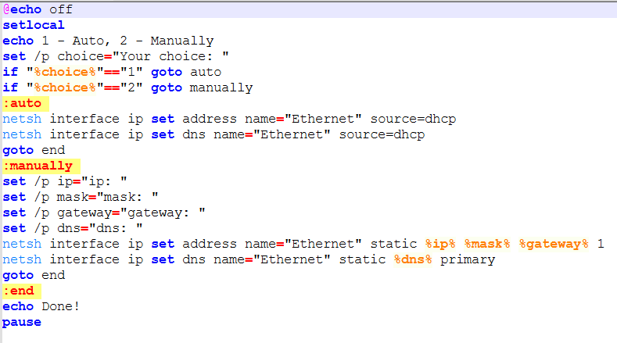
Рисунок 7 – bat-скрипт

1.7 Пункт 7
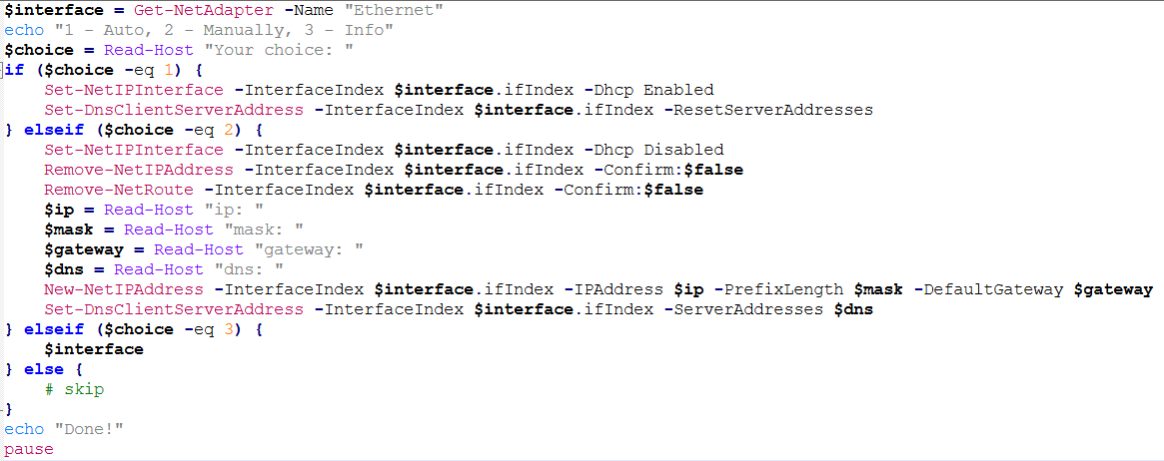
Рисунок 8 – ps1-скрипт

2 ОТВЕТЫ НА ВОПРОСЫ И ЗАДАНИЯ
- Панель управления -> центр управления сетями и общим доступом -> изменить дополнительные параметры общего доступа -> общий доступ к файлам и принтерам.
Панель управления -> брандмауэр защитника windows -> дополнительные параметры -> правила для входящих подключений -> создать правило -> блокировать подключение. Точно так же сделать и для исходящего подключения.
- net use — управление сетевыми дисками.
Подключение сетевого диска:
net use D: \\Server\Share
Отключение:
net use D: /delete
net view — просмотр сетевых ресурсов.
Показать список компьютеров в сети:
net view
Показать общие ресурсы на конкретном помпьютере:
net view \\ComputerName
net stop и net start — управление службами.
Остановить службу windows update:
net stop wuauserv
Запустить службу windows update:
net start wuauserv
net share — управление общими ресурсами.
Показать список общих ресурсов:
net share
Создать общий ресурс:
net share ShareName=C:\Test
Удалить общий ресурс:
net share ShareName /delete
net config — конфигурация сервера или рабочей станции.
Показать конфигурацию сервера:
net config server
Показать конфигурацию рабочей станции:
net config workstation
net session — управление сессиями.
Показать активные сессии:
net session
Завершить сессию:
net session \\Computer1 /delete
net user — управление пользователями.
Показать список пользователей:
net user
Создать пользователя:
net user Username Password /add
Удалить пользователя:
net user Username /delete
net statistics — статистика сети.
Показать статистику сервера:
net statistics server
Статистика рабочей станции:
net statistics workstation
net localgroup — управление локальными группами.
Список локальных групп:
net localgroup
Добавить пользователя в группу:
net localgroup Administrators Username /add
Удалить пользователя из группы:
net localgroup Administrators Username /delete
- ipconfig /all
- net use – управление сетевыми подключениями.
net use R: \\SRV\TEST
- Get-NetConnectionProfile – узнаем имя текущего подключения.
Rename-NetConnectionProfile -Name "OldName" -NewName "NewName"
- Существуют 2 режима дуплекса: full и half. Half – либо принимает, либо передает данные, но не одновременно. Full – и принимает, и передает одновременно. Проверить duplex:
Get-NetAdapterAdvancedProperty -Name "Ethernet" | Where-Object { $_.DisplayName -like "*duplex*" }
P.S. почему-то отображение дуплекса у меня на ноутбуке не работает, выводится просто пустая строка.

ЗАКЛЮЧЕНИЕ
В ходе данной практической работы были получены базовые навыки для конфигурации сети в windows и применение различных команд для двух интерпретаторов: cmd и powershell. Также были получены навыки написания скриптов для этих интерпретаторов.

